Профилактика нарушений опорно-двигательного аппарата

Не секрет, что в детском саду и дома дети большую часть времени проводят в статическом положении (за столами, у телевизора и т.д.). Снижается сила и работоспособность скелетной мускулатуры, что влечёт за собой нарушение осанки.

В процессе роста организма по различным неблагоприятным причинам может возникнуть деформация позвоночника. Наиболее серьёзным нарушением опорно-двигательного аппарата является сколиоз.
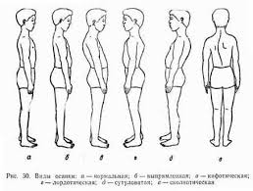

Умение правильно держать своё тело влияет не только на внешний вид ребёнка, но и на состояние его внутренних органов, его здоровье. Правильная осанка создаёт условия для нормального дыхания через нос, что способствует меньшему охлаждению верхних дыхательных путей.

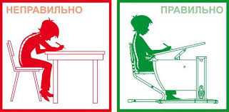

Основной причиной дефектов осанки являются привычные порочные положения тела при сидении или стоянии. В связи с этим следует уделять большое внимание детской мебели. Стол, стулья, домашняя мебель должны соответствовать росту ребёнка. Необходимо избегать поз, при которых тело ребёнка наклонено в сторону, сидя на одной ноге или свободно свисающей руке. Время непрерывного пребывания в положении сидя не должно превышать 45 минут.

Постель ребёнка должна быть полужёсткой, ровной, с невысокой подушкой. Желательно приучать ребёнка спать на спине или на боку.

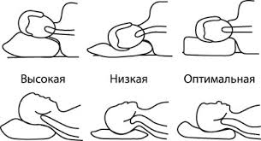

Ребёнок должен ежедневно заниматься оздоровительной или специальной гимнастикой. Он должен получать правильное и сбалансированное питание.

